**Департамент образования мэрии ФГБОУ ВПО «Тольяттинский**

**городского округа Тольятти государственный университет»**

**XXI городской Конгресс молодых исследователей**

**«Шаг в будущее»**

**Исследовательская работа на тему**

**«Разработка автоматизированного устройства диагностики и тестирования компьютерных блоков питания»**

**Секция:** Техническое творчество, современные технологии в производстве автомобилей, инженерная графика

**Автор:**

Казиахмедов Эдгар Арсенович

ученик 11 кл. МБОУДОД ДДЮТ

г.о. Тольятти Самарской обл.

**Научный руководитель:**

Овчинников Владимир Викторович

педагог МБОУДОД ДДЮТ

г.о. Тольятти Самарской обл.

**Тольятти 2014**

Оглавление

Введение 3

Основная часть 4

1 Определение функционала и разработка структурной схемы устройства 4

2 Определение типа нагрузки и способа её коммутации 7

3 Обсуждение способа измерения сопротивления 10

4 Обсуждение вариантов измерения силы тока 12

5 Обсуждение способа измерения напряжения 13

6 Разработка управляющего блока 14

7 Разработка сопутствующих блоков 16

8 Тестирование и отладка 17

Заключение 18

Список используемой литературы 19

Приложение А 21

Приложение Б 22

Приложение В 23

Приложение Г 24

Приложение Д 25

Приложение Е 27

Приложение Ж 28

Приложение З 30

Приложение И 31

**Введение**

Невозможно представить современную жизнь человека без использования техники. Она находит свое применение в различных сферах человеческой деятельности и облегчает нашу жизнь. Но, к сожалению, какой бы совершенной техника не была, она имеет свойство ломаться. В случае с компьютером, наиболее частой причиной выхода из строя может быть неисправный блок питания. Компьютерный блок питания – «сердце» системного блока, и, как один из важных «органов», должен обеспечивать качественное и стабильное питание всей системы и периферийных устройств. Наиболее частыми причинами выхода из строя блока питания являются: работа в условиях большой запылённости, приводящей к быстрому перегреву и выходу из строя электронных компонентов, нестабильность питания электрической сети, которая также может приводить к появлению неполадок, заводской брак, а также несоответствие характеристик, заявленных заводом-производителем. При поломке компьютерного блока питания перед пользователем встаёт вопрос покупки нового, либо ремонта неисправного. Второй вариант имеет преимущество перед первым, как более дешёвый и рациональный способ восстановления работоспособности блока питания.

В процессе ремонта приходиться выполнять различные тесты: на стабильность, на пробой внутренних компонентов, на нагрузочную способность. Автоматизировав эти действия, можно ускорить процесс устранения неполадок. Современный рынок предлагает небольшой спектр инструментов для тестирования компьютерных блоков питания. Проанализировав все предложения и наработки, я пришёл к выводу, что устройства, обеспечивающие комплексное тестирование и диагностику, как таковые, отсутствуют, либо имеются единичные устройства, работающие в ручном режиме и проводящие тест продолжительное время. Предлагаемое мною комплексное устройство поможет ускорить процесс ремонта компьютерных блоков питания, сможет стать полезным инструментом в области диагностики и ремонта, так как позволяет быстро и эффективно выявить наиболее явные причины неисправности, а также проверить исправный блок питания перед его подключением к компьютеру.

Целью работы является разработка комплексного устройства, которое сможет в автоматическом режиме провести полную доступную диагностику компьютерного блока питания, выявить его возможные неполадки, а также выполнить тестирование нагрузочной способности.

Для достижения цели я обозначил следующие задачи:

1. определение функционала и разработка структурной схемы устройства;
2. определение типа нагрузки и способа её коммутации;
3. обсуждение способа измерения сопротивления;
4. обсуждение вариантов измерения силы тока;
5. обсуждение способа измерения напряжения;
6. разработка управляющего блока;
7. разработка сопутствующих блоков;
8. тестирование и отладка.

**Основная часть**

**1 Определение функционала и разработка структурной схемы устройства**

Компьютерный блок питания это импульсный источник питания, предназначенный для снабжения компьютера электрической энергией, путём преобразования сетевого напряжения до требуемых значений. Согласно руководству ATX12V [1, с. 13] компьютерный блок питания должен обеспечивать стабилизированные выходные напряжения ±5 В, ±12 В, +3,3 В, а также +5 В дежурного режима. Основными каналами являются +3,3 В, +5 В и +12 В. Отрицательные напряжения в современных компьютерах уже практически не используются. Структурная схема блока питания наглядно представлена на рисунке 1.1:

Входные цепи

Преобразователь

Выходные цепи

Рисунок 1.1 – Структурная схема компьютерного блока питания в упрощенной форме

**Входная цепь** включает в себя выпрямитель сетевого напряжения с последующим сглаживанием, а также отдельный маломощный самостоятельный блок питания, формирующий +5 В дежурного напряжения. **Преобразователь** состоит из полумостового преобразователя чаще всего на двух полевых транзисторах, импульсного высокочастотного трансформатора, схемы обратной связи для поддержки стабильного напряжения на выходе блока питания и схемы формирователя напряжения PowerGood («напряжения в норме»). **Выходные цепи** в основном состоят из высокочастотных выпрямительных диодов Шоттки, дросселей групповой стабилизации, выходных фильтрующих конденсаторов и нагрузочных резисторов для обеспечения безопасной работы на холостом ходу.

При включении блока питания в электрическую сеть на материнскую плату подается дежурное напряжение, необходимое для запуска компьютера. Если дежурное напряжение отсутствует, то запуск компьютера станет невозможным. Возникает необходимость контроля наличия данного напряжения и его величины при включенном в сеть блоке питания.

При возникновении неисправностей в схеме выходной стабилизации или пробоя диода Шоттки, сопротивление выходного канала становится равным или близким к нулю, значит перед подачей управляющего сигнала PowerON нужно проверить нагрузочные линии на наличие короткого замыкания путем измерения их сопротивлений.

После подачи управляющего сигнала блок питания, тестируя свои выходные напряжения, через определённый промежуток времени формирует сигнал PowerGood, который должен иметь потенциал +5 вольт. В случае наличия отклонений в напряжениях основных каналов, блок питания сигнал PowerGood не формирует, либо формирует с отклонениями. Следовательно, устройство должно оценивать время появления данного сигнала и измерять его потенциал.

Следующим фактором работоспособности блока питания является стабильность напряжений на каналах под действием нагрузки. При увеличении нагрузки, блок питания не должен увеличивать или уменьшать величину выходного напряжения. Напряжения всех каналов не должны выходить за пределы допустимого диапазона ±5% [1, с. 13]. Таким образом, возникает необходимость применять управляемую активную нагрузку с контролем напряжений каналов.

Исходя из вышесказанного, разрабатываемое устройство должно включать в себя: блок управляемых нагрузок, функции измерения сопротивления, функции измерения напряжения, функции измерения силы тока. Так как устройство подразумевает взаимодействие с пользователем, то необходимо предусмотреть наличие функции ввода и вывода информации.

На основе обозначенных функций, была составлена структурная схема устройства, представленная на рисунке 1.2:

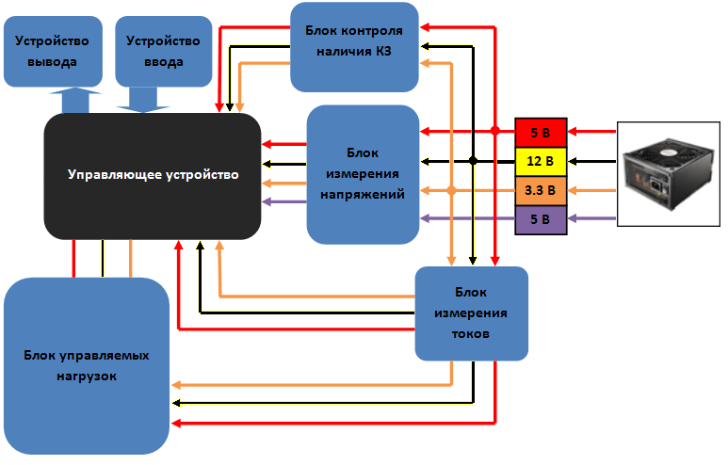

Рисунок 1.2. Структурная схема устройства

На блок управляющего устройства возложены все основные задачи: сбор и обработка информации, поступающей с блока измерения силы тока, рассчет сопротивления, напряжения, управление нагрузкой, а также ввод и вывод информации для пользователя.

**2 Определение типа нагрузки и способа её коммутации**

Одним из эффективных способов выявления скрытых неисправностей в схемах силовых каналов и входных цепей блока питания является их нагрузка. В качестве нагрузки были рассмотрены несколько вариантов: лампы накаливания, наборы сопротивлений, полевые и биполярные транзисторы. К основному недостатку первых двух относится большой габарит конечного устройства. Брать в качестве нагрузки биполярный транзистор было не рационально, так как он коммутируется большим током, поэтому в качестве управляемой нагрузки было решено использовать полевые транзисторы.

Полевой транзистор — полупроводниковый прибор, в котором ток изменяется в результате действия «перпендикулярного» току электрического поля, создаваемого напряжением на затворе, то есть, говоря более простым языком, ток в цепи стока-истока меняется в зависимости от величины потенциала на затворе. Следовательно, использование полевого транзистора будет лучшим выбором в качестве управляемой нагрузки. Изначально планировалось использовать широтно-импульсную модуляцию для изменения силы тока в цепи нагрузки, но экспериментальным путем было выяснено, что данное решение является неэффективным, так как транзистор кратковременно работал в ключевом режиме, создавая короткое замыкание в цепи. Поэтому было решено изменять потенциал, полученный путем трансформирования модулированного сигнала, на затворе транзистора, изменяя при этом сопротивление открытого канала.

В ходе экспериментов было выявлено, что в результате нагрева начинает резко падать сопротивление открытого канала полевого транзистора, что приводило к бесконтрольному возрастанию силы тока в цепи, и как следствие, тепловому пробою полевого транзистора (рисунок 2.1):

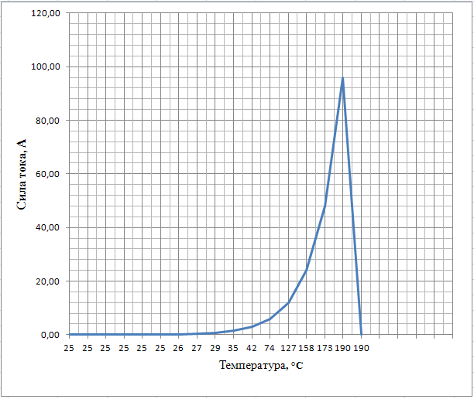

Рисунок 2.1. Тепловой пробой транзистора

Чтобы не допустить пробоя, было необходимо предусмотреть схему обратной связи. Схема обратной связи контролирует потенциал на затворе транзистора, удерживая при этом необходимую силу тока в цепи нагрузки. Так как каналы +3,3 В и +5 В не требуют высокой токоотдачи (не более 9 ампер на канале +3,3 В [1, с.21]), то были выбраны транзисторы в корпусе TO-220, с максимальной рассеиваемой мощностью 107 Вт для канала +5 В [2, с. 1] и 45 Вт для канала +3,3 В [3, с. 1]. Транзисторы были установлены на радиатор с принудительным охлаждением, так как максимально выделяемая мощность на обоих каналах достигает 70-80 Вт [Приложение А]. Для канала +12 В оптимальным было использовать транзисторы в корпусе TO-247, так как выделяемая мощность достигает 170 Вт. Канал +12 В несёт основную нагрузку, следовательно для него важна высокая токоотдача (до 14 ампер [1, с.21]). Самым подходящим по характеристикам полевым транзистором оказался IRFP064N, способный рассеивать мощность в 200 Вт и выдерживать долговременный ток до 100 А и максимальной рабочей температурой 175° С [4, с. 1]. Изначально был подключен 1 транзистор для нагрузки, но в ходе экспериментов выяснилось, что уже при 7 А температура его корпуса достигала 150°, поэтому параллельно был подключен ещё один такой же транзистор. После чего, обнаружилось, что один из них разогревался быстрее, что приводило к значительному снижению его сопротивления, а следовательно к увеличению протекающего тока и более сильному нагреву. Чтобы это предотвратить транзисторы были прикреплены максимально близко друг к другу. Теперь, при нагреве одного из транзисторов, второй нагревался до этой же температуры, следовательно, происходило равномерное распределение тока между ними. Полученная установка вместе с системой охлаждения представлена в [Приложение Б]. Графики зависимости силы тока от величины потенциала на затворе, измеренного осциллографом UTD2025C, для каждого канала представлены на рисунках 2.2-2.4.

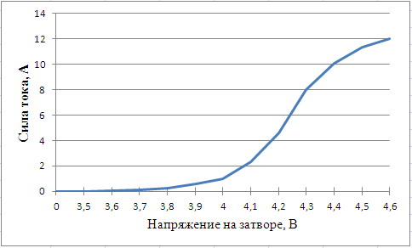

Рисунок 2.2. Зависимость силы тока на линии +3.3 В от величины потенциала на затворе транзистора

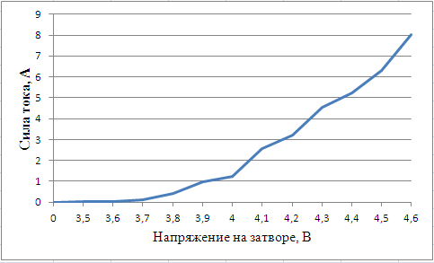

Рисунок 2.3. Зависимость силы тока на линии +5 В от величины потенциала на затворе транзистора

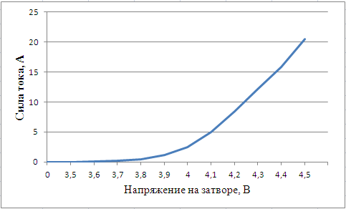

Рисунок 2.4. Зависимость силы тока на линии +12 В от величины потенциала на затворе транзистора

Для исключения возникновения короткого замыкания, вследствие пробоя одного из транзисторов, последовательно включены плавкий предохранитель для всех каналов и 2 резистора для линии +12 В. Согласно ПУЭ [5, стр. 10] сечения проводов, подводящих ток к нагрузке, равны 0,5 мм2, 0,5 мм2, 0,75 мм2 для каналов +3,3 В, +5 В, +12 В соответственно. Для уменьшения падения напряжения и дополнительного отвода тепла от корпусов транзисторов провода были взяты с сечением 6 мм2.

**3 Обсуждение способа измерения сопротивления**

Электрическое сопротивление — физическая величина, характеризующая свойства проводника препятствовать прохождению электрического тока и равная отношению напряжения на концах проводника к силе тока, протекающего по нему. Согласно определению, чтобы измерить сопротивление цепи, необходимо пустить по ней ток и измерить падение напряжения. Так как измеряемое сопротивление может оказаться близким к нулю, что приведёт к короткому замыканию, то необходимо предусмотреть наличие ограничительного резистора на 100 Ом. Тогда согласно формуле (3.1) закона Ома для участка цепи, при напряжении 3,3 В сила тока *I=*3,3/100*=*0,033 А.

$I= \frac{U}{R},$ (3.1)

где *U* — напряжение, В; *R* — сопротивление, Ом.

Схема блока контроля короткого замыкания представлена на рисунке 3.1:

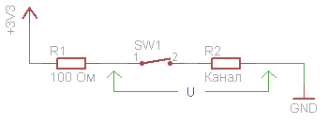

Рисунок 3.1. Схема блока контроля короткого замыкания.

Как уже говорилось, принцип основан на измерении падения напряжения на канале блока питания. Все измерения проводятся при отключенном компьютерном блоке питания. В разрыв цепи включено электромагнитное реле SW1 для отключения от каналов после включения блока питания, а также резистор R1 для ограничения тока. Полное напряжение в цепи при последовательном соединении равно сумме напряжений на отдельных участках цепи (формула 3.2), из этого получаем формулы (3.3) и (3.4):

$U=U1+U2$ (3.2)

$U1=I∙R1$ (3.3)

$U2=I∙R2$ (3.4)

Выразив *I* из формулы (3.3) и подставив в формулу (3.4), получаем:

$U2=\frac{U1∙R2}{R1}$ (3.5)

Осталось выразить *R2* из формулы (3.5) и *U1* из формулы (3.2). Теперь, чтобы вычислить сопротивление канала, необходимо просто измерить напряжение падения *U2* и подставить это значение в формулу (3.6):

$R2= \frac{U2∙R1}{U-U2},$ (3.6)

где *U*=3,3 В; *R1*=100 Ом.

**4 Обсуждение вариантов измерения силы тока**

Так как устройство подразумевает наличие схемы обратной связи и функции контроля предельных допустимых значений силы тока для разных типов мощностей компьютерных блоков питания, то необходимо предусмотреть функцию измерения силы тока. Были рассмотрены два варианта измерения силы тока: измерение напряжения падения на шунте при протекании через него тока, измерение магнитного поля, создаваемого протекающим через проводник током. Использование шунта предполагает наличие обвязки, состоящей из операционного усилителя, конденсаторов, резисторов, которая заметно усложняет схему устройства, также к недостаткам использования электрического шунта можно отнести его габариты, отсутствие гальванической развязки, малая разрешающая способность. Второй вариант лишён этих недостатков и представляет собой готовый датчик тока Allegro ACS712, выполненный в корпусе SOIC-8. Схема подключения датчика изображена на рисунке 4.1:

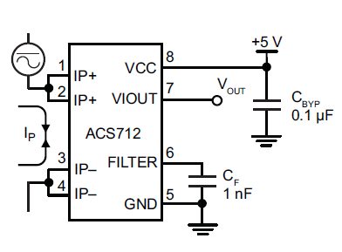

Рисунок 4.1. Схема подключения токового датчика.

Датчик состоит из линейного датчика Холла с малым напряжением смещения и медного проводника, проходящего у поверхности чипа и выполняющего роль сигнального пути для тока. Протекающий через этот проводник ток, создает магнитное поле, воспринимаемое встроенным в кристалл элементом Холла. Сила магнитного поля линейно зависит от протекающего тока. Встроенный формирователь сигнала фильтрует создаваемое чувствительным элементом напряжение и усиливает его до уровня, который может быть измерен управляющим устройством [5, с. 1]. Блок измерения силы тока [Приложение В] состоит из трёх токовых датчиков с максимальным диапазоном измерения ±20А и сгруппированных выводов с выходных сигналов микросхемы, а также радиатор для отвода тепла.

**5 Обсуждение способа измерения напряжения**

В случае, если компьютерный блок питания имеет неполадки, то напряжения выходных каналов может быть завышено или занижено. Управляющее устройство должно вовремя отследить отклонения и вывести сообщение о неисправности. Так как максимальное входное напряжения аналогово-цифровых преобразователей управляющего устройства не должно превышать 3,3 В, то необходимо понизить измеряемые напряжения до требуемого уровня. Сделать это можно, используя резистивный делитель (рисунок 5.1) [6].

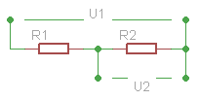

Рисунок 5.1. Схема резистивного делителя.

В нём напряжение *U2* зависит от величины входного напряжения и от номиналов сопротивлений. Для резистивного делителя справедлива пропорция, представленная в формуле (5.1):

$\frac{U1}{U2}=\frac{R1}{R2}$, (5.1)

где *U1* – величина входного напряжения, В; *U2* – величина выходного напряжения, В; *R1*, *R2* – сопротивления резисторов.

Зная величины *U2* и *U1*, не трудно рассчитать номиналы *R1*, *R2* для каждого канала. В таблице 5.1 представлены подобранные сопротивления.

Таблица 5.1. Номиналы сопротивлений для резистивных делителей

|  |  |  |
| --- | --- | --- |
| **Канал** | ***R1*** | ***R2*** |
| +3,3 В | 15 кОм | 15 кОм |
| +5 В | 15 кОм | 7,5 кОм |
| +12 В | 15 кОм | 3,6 кОм |
| +5 VSB | 15 кОм | 7,5 кОм |
| PowerGood | 15 кОм | 15 кОм |
| Питание | 20 кОм | 3,6 кОм |

**6 Разработка управляющего блока**

После проектирования всех блоков необходимо разработать управляющее устройство, которое бы смогло их согласовать и реализовать все обозначенные функции. Создавать управляющее устройство на основе жесткой логики, прежде всего, громоздко и невыгодно, поэтому самым оптимальным оказался вариант с использованием микроконтроллера, позволяющего сконструировать устройство, обладающего такими качествами, как небольшой размер, относительная дешевизна, простота и надежность, совместимость с персональным компьютером через стандартный интерфейс.

Микроконтроллер – это микросхема, предназначенная для управления электронными устройствами. Типичный микроконтроллер сочетает в себе функции процессора и периферийных устройств. По сути, это однокристальный компьютер, способный выполнять простые задачи. На сегодняшний день популярностью у разработчиков пользуются 8-битные микроконтроллеры фирм Atmel, Microchip, 16-битные MSP430 фирмы TI, а также 32-битные микроконтроллеры, архитектуры ARM, которые разрабатывает фирма ARM Limited и продает лицензии другим фирмам для их производства, одной из которых является STMicroelectronics [7]. Преимущества последней это наличие доступных и недорогих средств отладки, огромная номенклатура высокопроизводительных микроконтроллеров под различные задачи, а также наличие удобной и бесплатной среды разработки CooCox IDE.

Для управляющего устройства необходимо подобрать микроконтроллер, который бы удовлетворял следующим требованиям:

1. наличие внутренней памяти программ и оперативно-запоминающего устройства для хранения микропрограммы и временных данных, соответственно;
2. наличие внутрисхемно реализованного 12-канального аналого-цифрового преобразователя для преобразования данных с измерительных блоков;
3. наличие интерфейса USART для обновления микропрограммы с компьютера;
4. наличие портов ввода-вывода для реализации возможности взаимодействия с пользователем и прочих функций;
5. наличие таймеров общего назначения для отсчета времени, формирования широтно-импульсной модуляции и генерации событий.

Самым подходящим и доступным оказался 32-битный микроконтроллер STM32F100RC [8, стр. 1], выполненный в корпусе LQFP64. Для удобства отладки и программирования микросхема была впаяна на отдельную печатную плату с необходимой обвязкой [Приложение Г]. Все порты ввода-вывода и шина питания были выведены на разъёмы PLS-8. Линии программирования, необходимые для загрузки микропрограммы во внутреннюю память микроконтроллера, выведены отдельно на разъём PLS-3.

Перед тем, как начать тестирование компьютерного блока питания, пользователю необходимо выбрать его мощность. В случае если блок имеет неисправности, то необходимо вывести сообщение о неисправности и обозначить возможную проблему. Значит, для взаимодействия с пользователем необходимо наличие функции ввода-вывода. В качестве устройства ввода наиболее удобен вариант с использованием механических кнопок. Для реализации функции вывода информации первоначально пришла мысль использовать светодиоды, но так как требовалось выводить текст, то был применен знаковый жидкокристаллический дисплей WH2002 от компании Winstar. Дисплей представляет собой готовый модуль, для передачи данных с которым используется параллельная шина.

Модуль микроконтроллера, дисплей, механические кнопки подсоединяются к основной управляющей плате, принципиальная схема и печатная плата которой представлены в [Приложение Д]. Для изготовления печатных плат использовалась лазерно-утюжная технология. Управляющее устройство включает в себя схему формирования потенциалов для управляемой нагрузки, представляющую собой оптопару и сглаживающий конденсатор, резистивные делители, блок электромагнитных реле, преобразователь USB->USART, выполненный на микросхеме FTDI FT232RL [9] и необходимый для обновления микропрограммы с компьютера, обвязку для ЖК-дисплея, а также необходимые разъемы для подключения внешних модулей.

Микропрограмма для микроконтроллера была написана в среде CooCox IDE на языке C и представляет собой конечный автомат. С блок-схемой работы программы можно ознакомиться в [Приложении Е].

**7 Разработка сопутствующих блоков**

Ещё одним преимуществом разрабатываемого устройства является его автономность, то есть способность работы без подключения к электрической сети. Говоря про работу без подключения к сети, подразумевается наличие внутреннего источника питания, представляющего из себя свинцовый аккумулятор Leoch DJW12-0.8. Для его зарядки было собрано зарядное устройство на регуляторе тока L200C [10] с питанием от внутреннего источника напряжения.

Внутренний источник напряжения представляет собой импульсный преобразователь сетевого напряжения с выходной мощностью 10 Вт, собранного по типовой схеме дежурного напряжения компьютерного блока питания. При включении в сеть срабатывает электромагнитное реле, подключающее аккумулятор к микросхеме зарядки, причем на стабилизаторы основной платы поступает напряжение с блока питания. После отключения от сети реле отключается, и питание устройства осуществляется от аккумулятора. Бесперебойный источник питания в сборе и его принципиальная схема представлены в [Приложении Ж]. Для подключения компьютерного блока питания к разрабатываемому устройству был собран модуль с разъемами [Приложение З].

**8 Тестирование и отладка**

После первого успешного запуска устройства необходимо было откалибровать датчики тока и сопротивления резистивных делителей. Калибровка датчиков тока заключается в определении напряжения нулевого тока, а резистивных делителей в определении их реального сопротивления. Для отладки к устройству был подключен блок питания FSP GROUP INC ATX-450PNR. При проверки достоверности показаний датчиков тока, последовательно к которым был подключен цифровой мультиметр VICTOR VC9808, было выяснено, что процент ошибок токового датчика на канале +12 В при токе свыше 10 А вследствие нагрева начал линейно возрастать (рисунок 8.1):

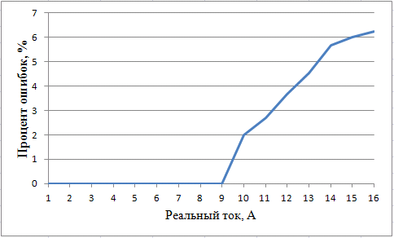

Рисунок 8.1. График зависимости процента ошибок от реальных значений силы тока.

Для устранения ошибок в микропрограмму при расчете силы тока был внесен поправочный коэффициент. Также при измерении температуры блоков нагрузки цифровым мультиметром VICTOR 88C оказалось, что температура блока нагрузки для линии +3,3 В, +5 В не превысила 50° С, а блока нагрузки для линии +12 В 100° С, что вполне допустимо. Конечный вид устройства представлен в [Приложение И].

**Заключение**

В результате проведенной работы были выполнены все обозначенные задачи. Достигнута основная цель работы — разработка комплексного устройства, способного провести полную доступную диагностику компьютерного блока питания в автоматическом режиме, выявить его возможные неполадки, а также выполнить тестирование нагрузочной способности.

Были проверены различные компьютерные блоки питания стандартных мощностей (заведомо неисправные и рабочие): 250 Вт, 300 Вт, 350 Вт, 400 Вт, 450 Вт. Устройство выявило, что некоторые из них имели неисправную схему формирования сигнала PowerGood, пробой выпрямительного диода Шоттки, вздувшиеся конденсаторы выходных цепей. Время тестирования одного блока питания заняло не более 3 минут. Но в процессе эксплуатации были обнаружены следующие неудобства:

1. отсутствие функции отключения питания при разряженном аккумуляторе, пока реализована лишь функция вывода на дисплей сообщения о разрядке;
2. отсутствие звукового подтверждения при нажатии кнопки;
3. отсутствие удобного для повседневной эксплуатации корпуса.

Устройство постоянно совершенствуется, и следующим шагом будет реализация возможности обновления микропрограммы через последовательную шину USB, а также устранение обозначенных выше неудобств.

**Список используемой литературы**

1. Архивированный список документов Form Factors [Электронный ресурс]: Руководство по проектированию компьютерного источника питания ATX12V — <http://www.formfactors.org/developer%5Cspecs%5CATX12V_PSDG_2_2_public_br2.pdf>
2. Справочная информация по N-канальным транзисторам IRF [Электронный ресурс]: Техническая документация на полевой транзистор IRF46N — <http://www.irf.com/product-info/datasheets/data/irfz46n.pdf>
3. Справочная информация по N-канальным транзисторам IRF [Электронный ресурс]: Техническая документация на полевой транзистор IRF24N — <http://www.irf.com/product-info/datasheets/data/IRFZ24N.pdf>
4. Справочная информация по N-канальным транзисторам IRF [Электронный ресурс]: Техническая документация на полевой транзистор IRFP064N — <http://www.irf.com/product-info/datasheets/data/irfp064n.pdf>
5. "Правила устройства электроустановок" -6-е изд., перераб. и доп.-М., Энергоатомиздат, 1987
6. Справочная информация по токовым датчикам Allegro [Электронный ресурс]: Техническая документация на датчик тока ACS712 — <http://www.allegromicro.com/~/media/Files/Datasheets/ACS712-Datasheet.ashx>
7. Википедия [Электронный ресурс] : Делитель напряжения — <http://ru.wikipedia.org/wiki/Делитель_напряжения>
8. Википедия [Электронный ресурс]: Микроконтроллер — <http://ru.wikipedia.org/wiki/Микроконтроллер>
9. Справочная информация по микроконтроллерам STM32 [Электронный ресурс]: Техническая документация на микроконтроллер STM32F100RC — <http://www.st.com/st-web-ui/static/active/en/resource/technical/document/datasheet/CD00212417.pdf>
10. Справочная информация по микросхемам FTDI [Электронный ресурс]: Техническая документация на микросхему FT232RL — <http://www.ftdichip.com/Support/Documents/DataSheets/ICs/DS_FT232R.pdf>
11. Справочная информация по микросхемам ST [Электронный ресурс]: Техническая документация на микросхему L200C — <http://www.st.com/st-web-ui/static/active/en/resource/technical/document/datasheet/CD00000053.pdf>
12. Шмаков С.Б. - Как создать источники питания своими руками [Текст] / Шмаков С.Б. — М. : Наука и Техника, 2013. — 288 с.
13. Лаборатория Overclockers.ru [Электронный ресурс]: Методика тестирования блоков питания стандарта ATX — <http://www.overclockers.ru/lab/28446/Metodika_testirovaniya_blokov_pitaniya_standarta_ATX.html>

**Приложение А**

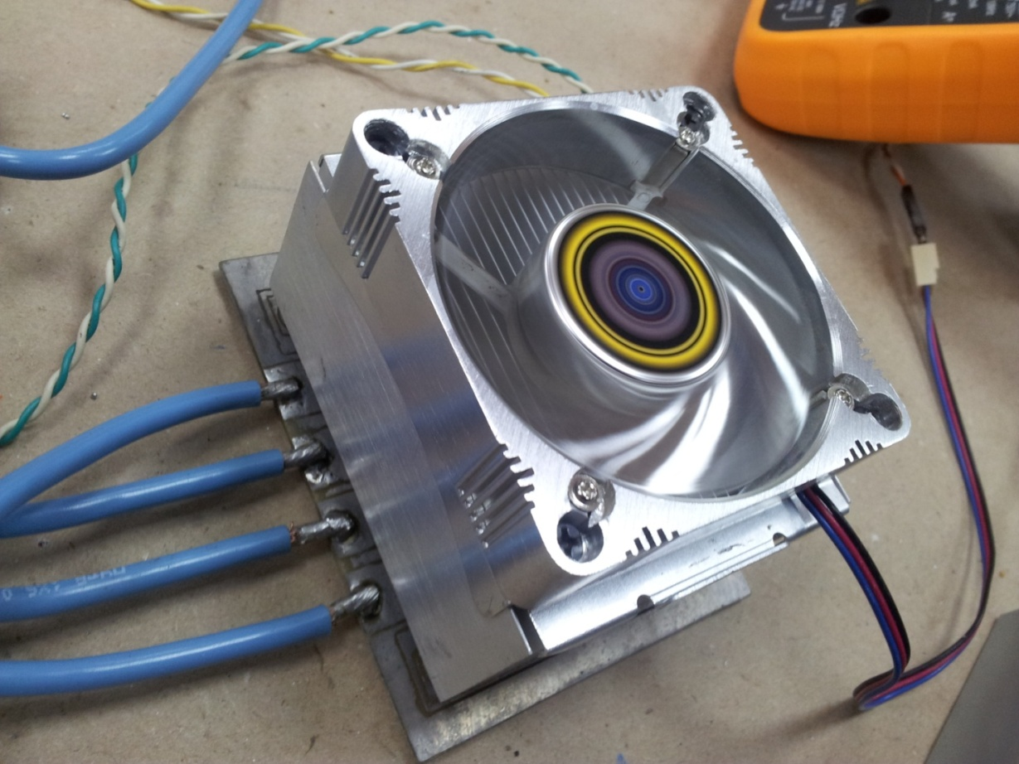

Блок нагрузки для линий +5 В, +3.3 В (с радиатором)

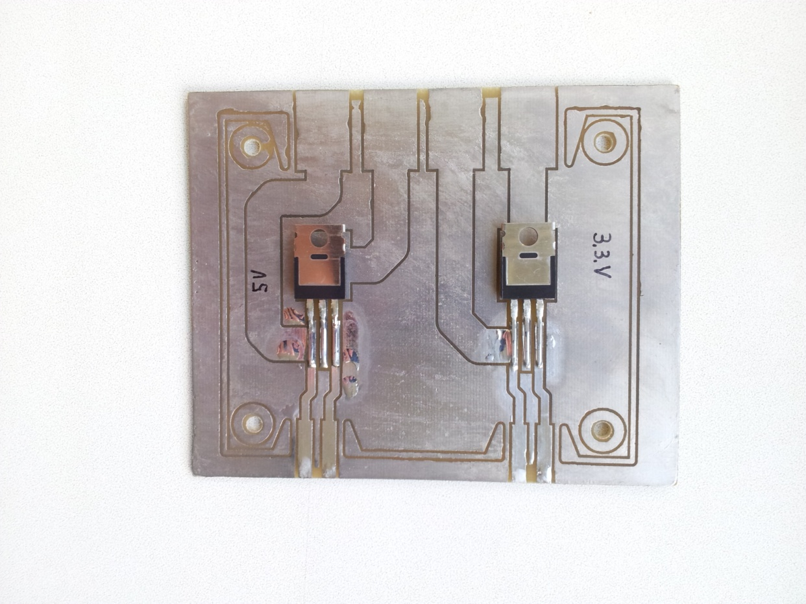

Блок нагрузки для линий +5 В, +3.3 В (без радиатора)

**Приложение Б**

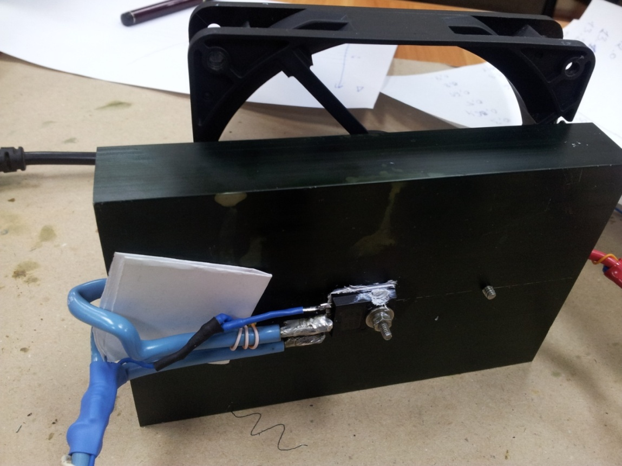

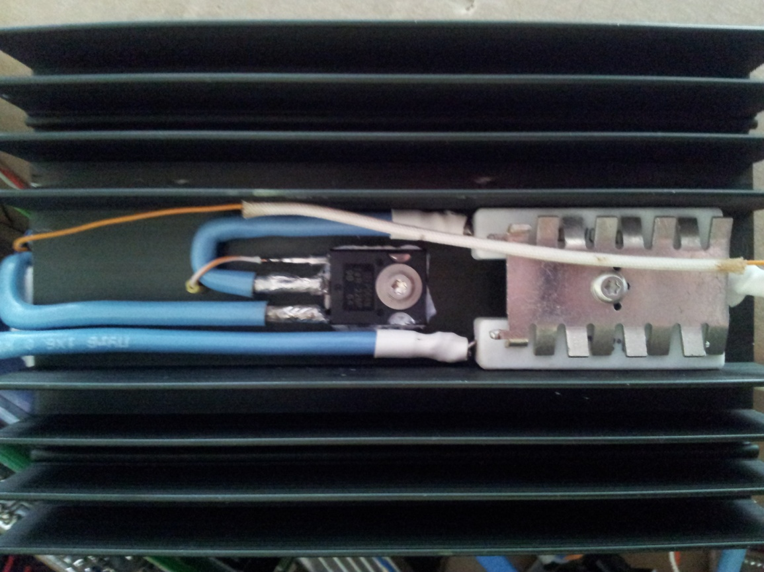

Блок нагрузки для линии +12 В

**Приложение В**

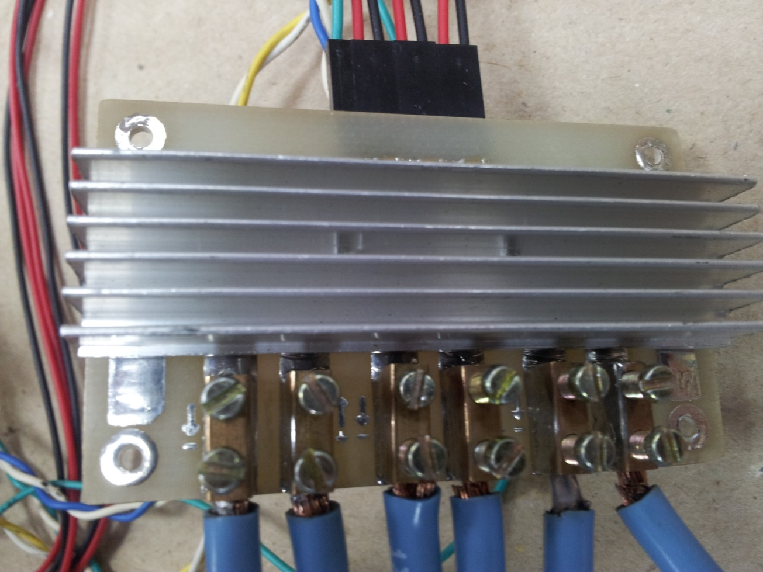

Блок измерения силы тока на датчиках ACS712 (вид со стороны проводников)

**Приложение Г**

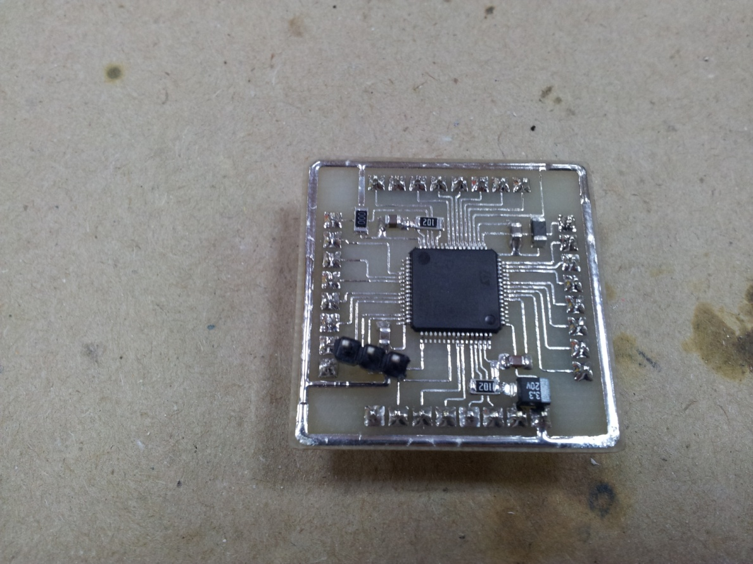

Модуль микроконтроллера STM32F100RC (вид со стороны проводников)

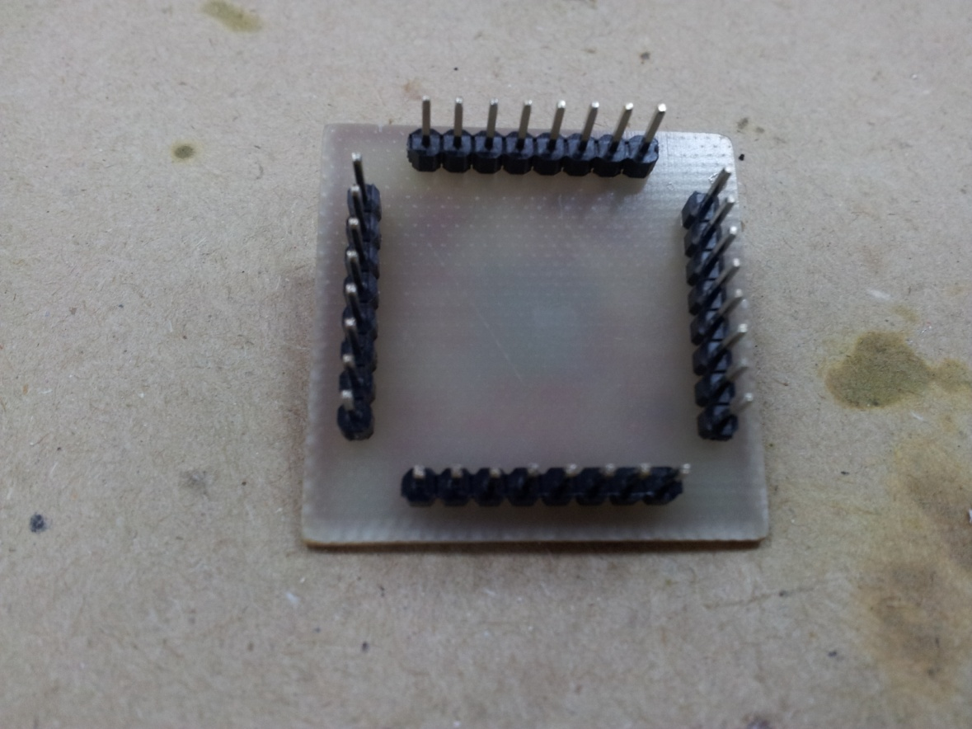

Модуль микроконтроллера STM32F100RC (вид со стороны деталей)

**Приложение Д**

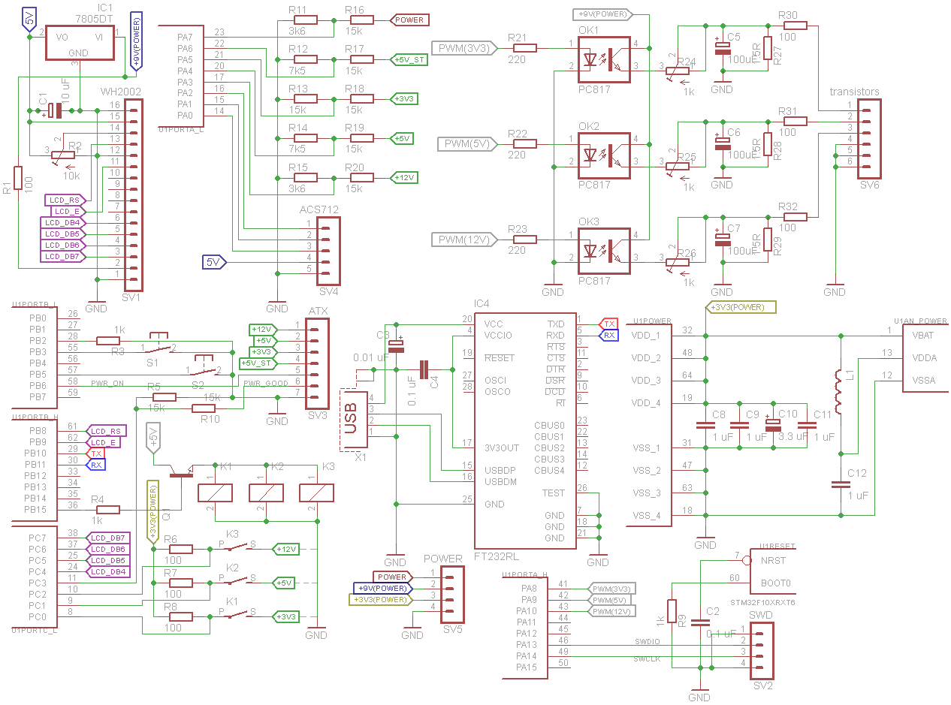

Принципиальная схема управляющего устройства

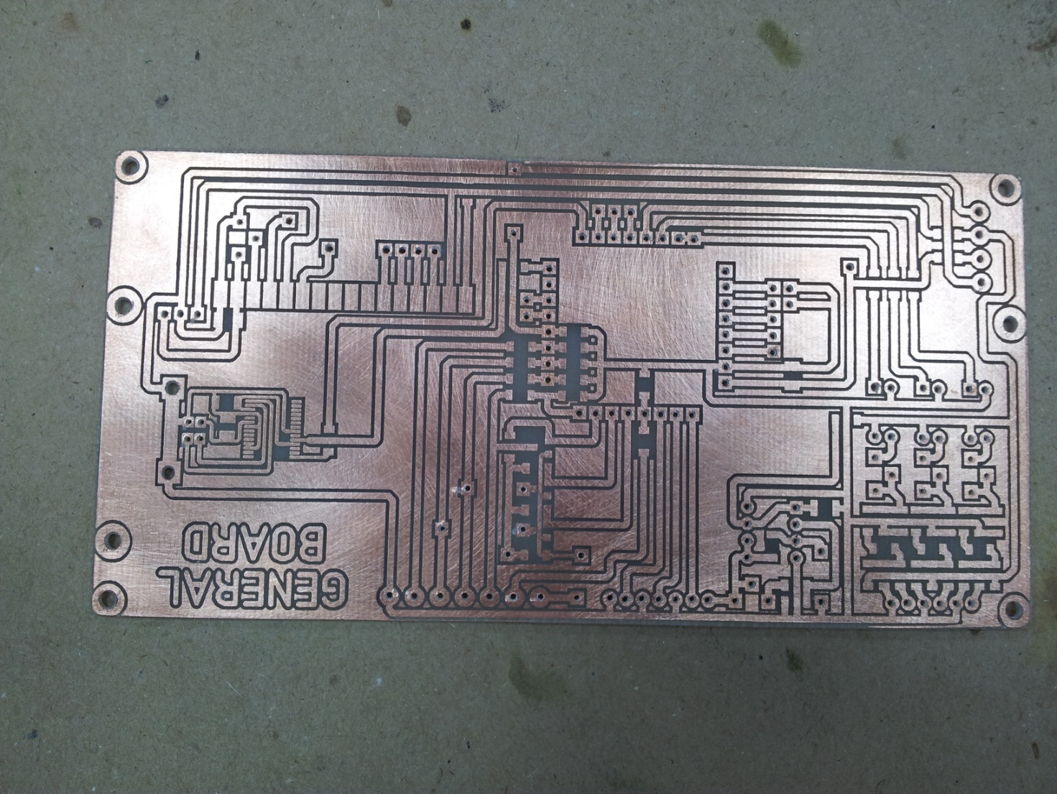Печатная плата управляющего устройства (вид со стороны проводников)

**Приложение Е**

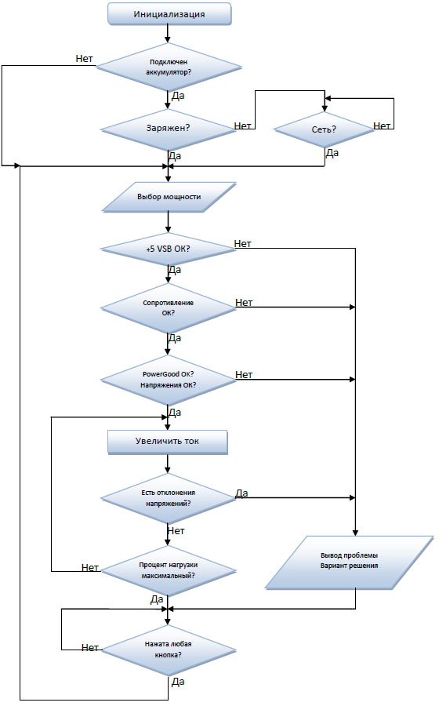  
Блок схема работы микропрограммы

**Приложение Ж**

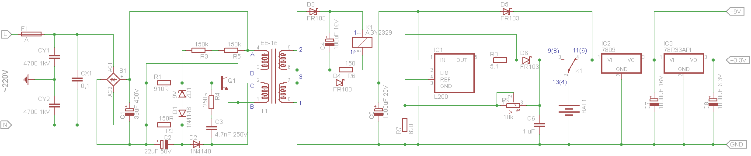

Принципиальная схема бесперебойного источника питания

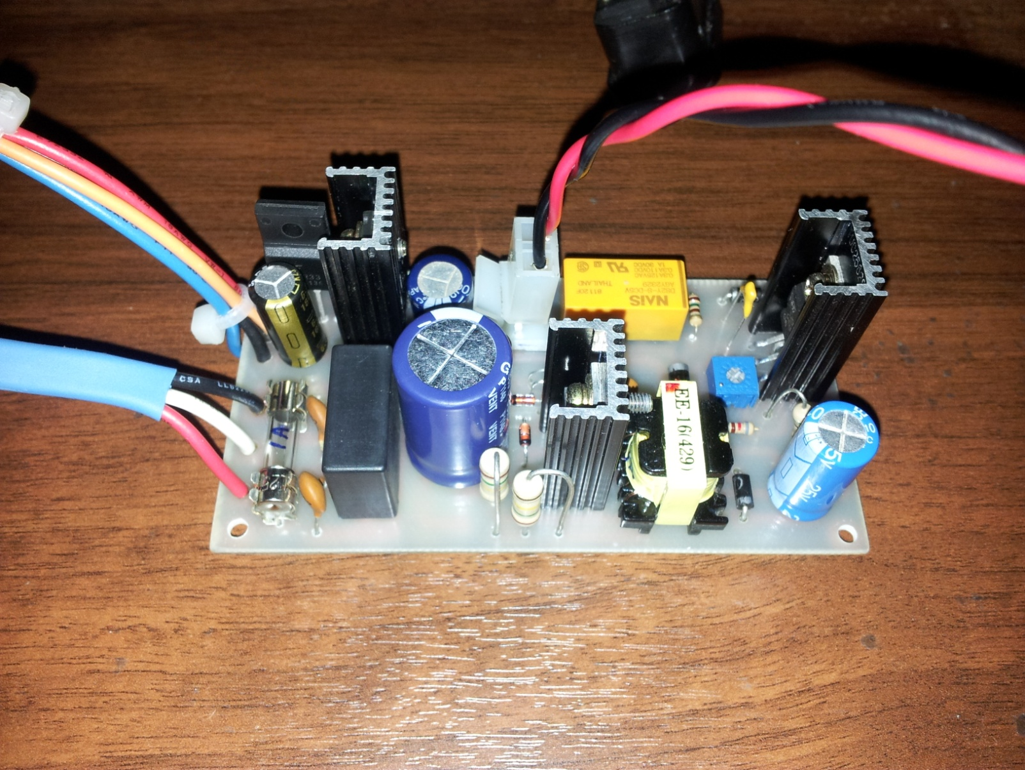Источник бесперебойного питания в сборе (вид со стороны деталей)

**Приложение З**

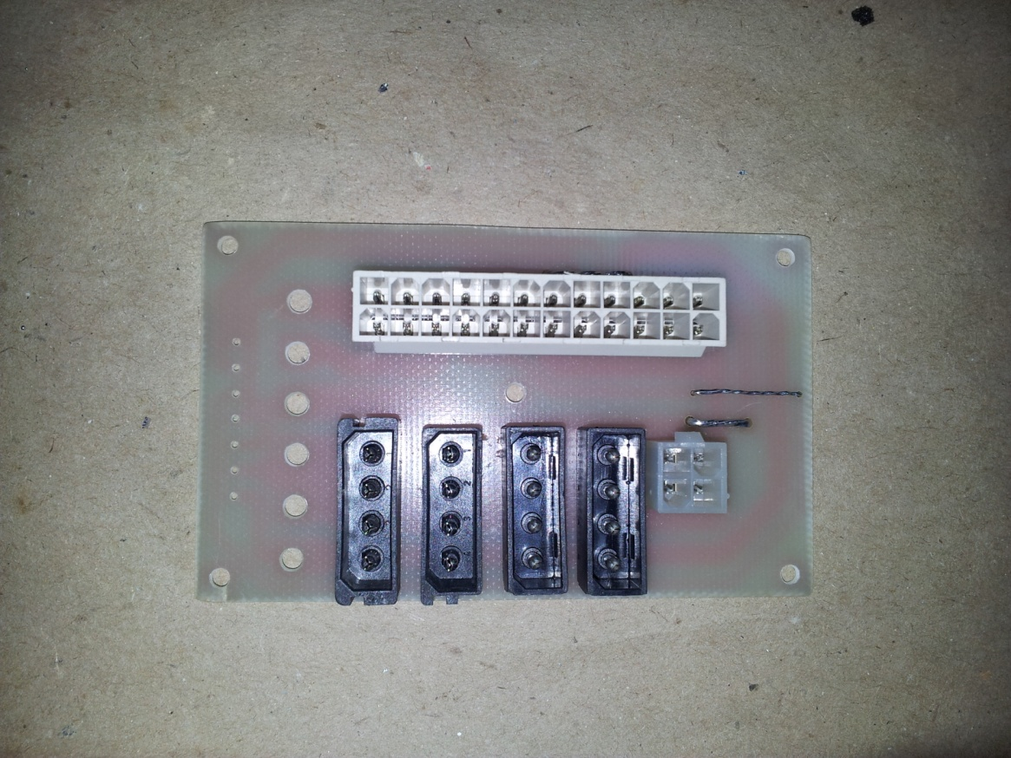

Модуль разъемов блока питания (вид со стороны деталей)

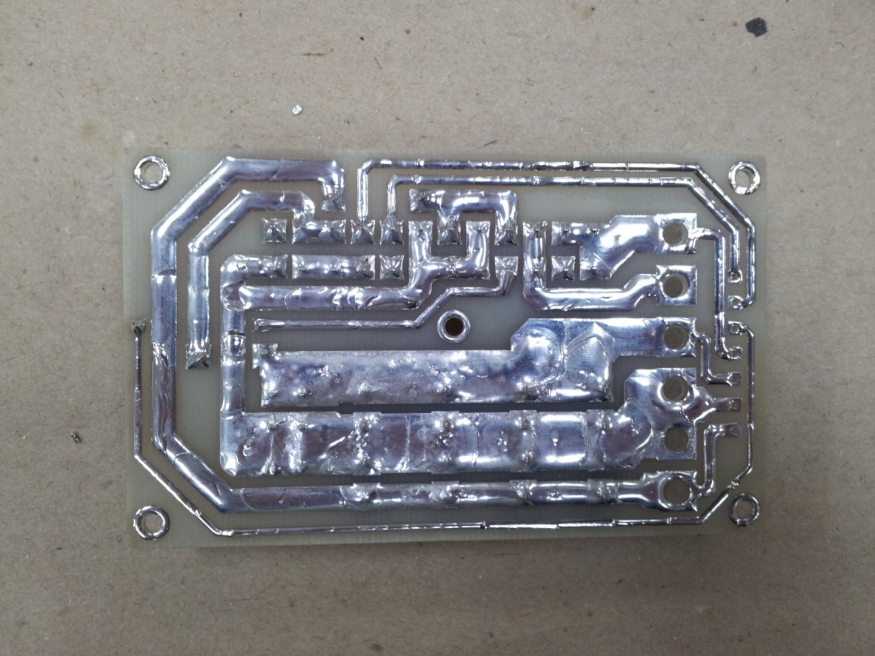

Модуль разъемов блока питания (вид со стороны проводников)

**Приложение И**

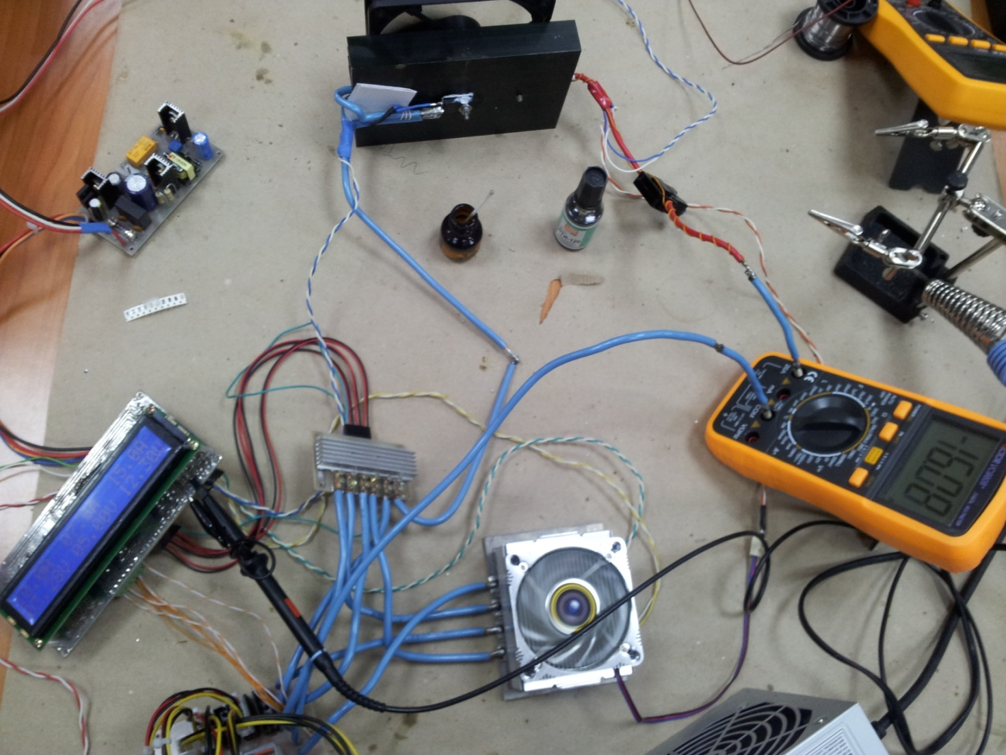Автоматизированное устройство для тестирования ATX блоков питания в сборе